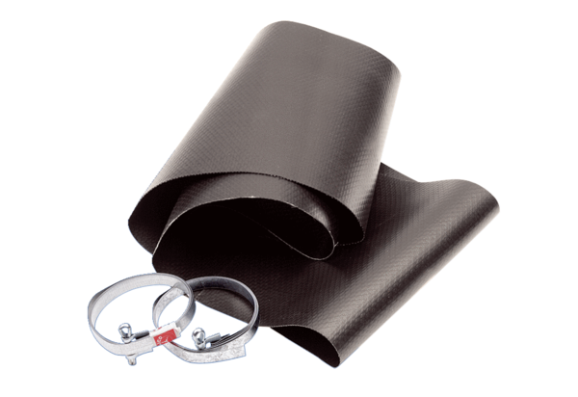Rezgéscsillapító mandzsetta EL 40Csomagolási egység: 1 darabVálaszték: C
Termékszám: 0092.0091Gyártó: MAICO

